Тема: «Откуда хлеб пришёл»

Интеграция образовательных областей: «Познание», «Коммуникация», «Социализация», «Художественное творчество», «Здоровье».
Цель: конкретизировать знания детей о пути, который проходит хлеб «от зернышка до каравая».
Задачи:
В образовательной области «Познание» (познавательно – исследовательская деятельность)
- расширить и обогатить знания детей о долгом пути хлеба от поля до стола;
- закрепить представление о том, что хлеб является ежедневным продуктом питания;
- познакомить с зерновыми культурами, из которых делают муку;
- познакомить детей с разнообразием хлебобулочных изделий;
В образовательной области «Коммуникация»
- обогатить словарь детей названиями профессий, глаголами;
- развивать умение поддерживать беседу;
- совершенствовать умение согласовывать прилагательные с существительными.
В образовательной области «Социализация»
- воспитывать любовь и бережное отношение к хлебу, уважение к людям, выращивающим хлеб («Социализация»)
- поощрять попытки детей высказывать свою точку зрения;
В образовательной области «Художественное творчество».
- Учить детей различным способам лепки булочек из теста (скатыванию, разминанию, смазыванию и т. д.)
- Развивать общую моторику рук и тонкую моторику движений пальцев, синхронность работы обеих рук.
В образовательной области «Здоровье».
- Продолжать закреплять соблюдение гигиенических требований и правил во время работы с тестом.
- Сохранение и укрепление физического и психического здоровья детей.

Предварительная работа: чтение художественной литературы о хлебе, разучивание загадок, пословиц и поговорок о хлебе, разучивание физминутки, разучивание стихов о хлебе, рассматривание картин из серии «О хлебе», рассматривание картин из серии «Выращивание хлеба», работа с однокоренными словами.

Материалы: ноутбук, проектор, мобильный телефон, телевизор, фартуки (для каждого ребёнка), косынки (для девочек), шапочки (для мальчиков), разделочные доски, пластмассовые ножи, противни, продукты для замешивания теста, тарелочки с зёрнами пшеницы, ржи, овса, гречки, продукты для украшения булочек: кокосовая стружка, изюм, сахарный песок, различные кондитерские присыпки.

Ход деятельности.

Дети сидят на стульчиках полукругом перед экраном.(Приложение 1 –презентация)
Воспитатель — Ребята, посмотрите, кто к нам в гости пришел?
Дети: Зернышко!
Зернышко:
Я - зёрнышко пшеничное -
Из колоска созревшего
На землю упаду,
Весною прорасту.
Пусть дождик поливает,
Пусть солнце согревает.
Расточками зелёными
Я к небу потянусь
И в поле золотистом
В пшеничку превращусь.
Страда придёт осенняя,
Меня, пшеничку зрелую,
Комбайн соберёт,
На мельницу свезёт.
Мукой я белой стану,
В пекарню попаду,
Румяным караваем
На стол я к вам приду!

Слайд 2
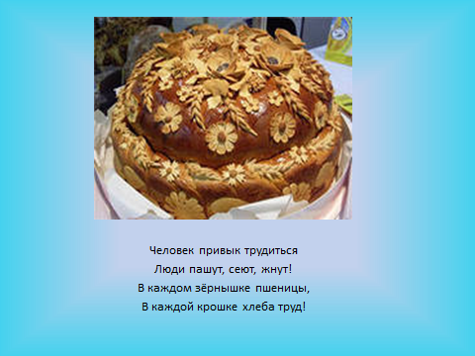

Воспитатель: Каждый день едим мы хлеб, и никому в голову не приходит, что хлеб не только самый распространённый продукт, но и одно из величайших чудес на свете. Учёные утверждают, что хлебу много тысяч лет.
Воспитатель: У каждого народа хлеб называют по – разному: в Армении – лаваш, в Турции – симит, в Израиле – маца, в Италии - пицца, в Словакии – лангош, во Франции – багет, в Германии – пумперникель. Но путь хлеба на стол одинаков!
Зёрнышко: Вот об этом-то сейчас
И начну я свой рассказ.
Слайд 3
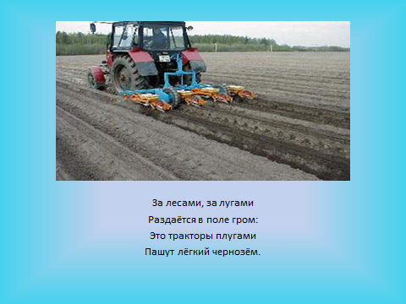
Ребята, как вы думаете, для чего весной трактора вспахивают поля? (ответы детей) Правильно! А чтобы земля была пышной, ее рыхлят бороной.
Слайд 4
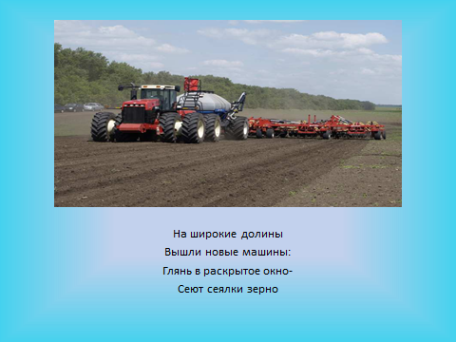
А после этого сеют зерно сеялками.
Воспитатель: Вот и посадили в землю наше зёрнышко!
А сейчас мы все превратимся в маленькие зёрнышки и поиграем. Вставайте в круг.
Физкультминутка:
Посадили мы зерно
Что же выйдет из него?
Дождик землю поливает,
Солнце нежно пригревает
Подрастает зёрнышко-
Потянулось к солнышку.
С ветерком оно играет,
Ветерок его качает,
К земле низко прижимает-
Вот как весело играет!
Потянулся наш росток,
Превратился в колосок.

Слайд 5

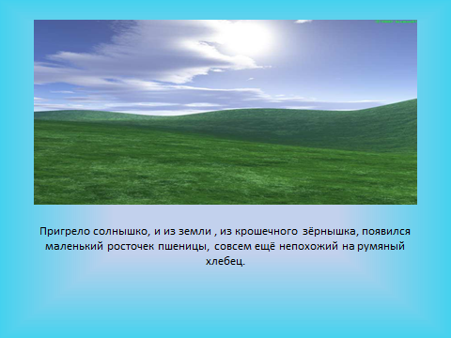

Слайд 6
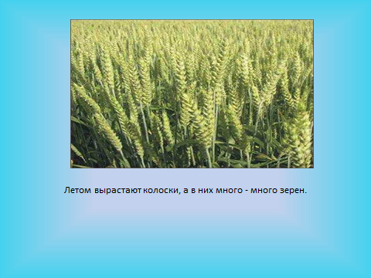

Воспитатель - Молодцы, ребята. Присаживайтесь. А теперь закройте глаза и послушайте, с чем играет ветер. (Звучит шум колосьев – Приложение 2)
Вот наши зёрнышки превратились в колоски, а колоски созрели. А как хлеборобам узнать, что пора убирать урожай? Поле, становится, какое?
Игра «Назови какое поле?»
Дети: жёлтое, золотое, спелое, сухое, колосистое и т.д.
Слайд 7

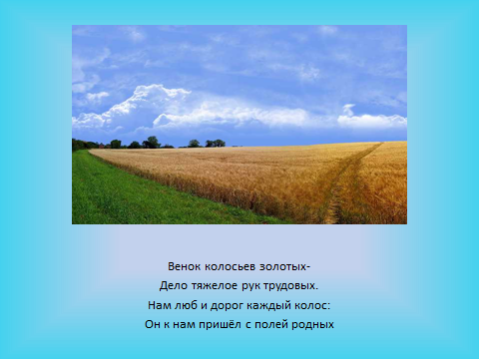

Воспитатель — Все верно, пора хлеборобам убирать урожай. А какие машины помогают им в этом?

Слайд 8

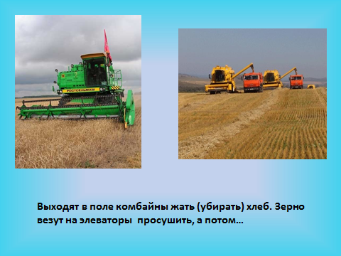
Воспитатель: Ребята, а комбайн какую выполняет работу? Как вы думаете, для чего нужен на поле грузовик? Кто управляет этими машинами?
Давайте представим, что мы с вами на машине везём зерно на элеватор.
(Дети встают со стульчиков и изображают езду на машине.)
Воспитатель. Ой, а что случилось, почему наша машина не едет? Ребята, да у неё же спущены колёса. Давайте возьмём насос и накачаем их.
(Дыхательная гимнастика Стрельниковой «Насос»).
Ну что, поехали! Ехали, ехали,
На кочку наехали
С горки съехали
На элеватор приехали.
Дети садятся за столы. Перед ними тарелочка с разными зёрнышками.
Воспитатель. - Ребята, на этом элеваторе хранятся не только пшеничные зёрнышки. А здесь они перемешались с другими. Давайте их выберем.
Игровое упражнение «Золушка».
Воспитатель. - Ребята, а как вы думаете, из зерна уже можно испечь хлеб?
Почему? А из чего можно?
Слайд 9
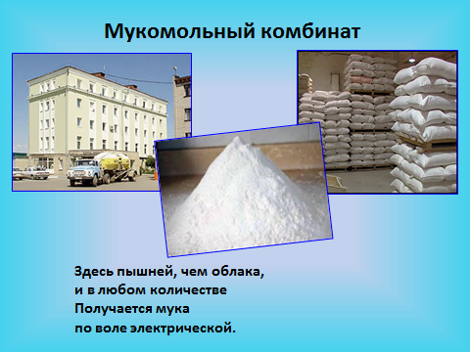
Воспитатель. А кто мелет муку?
Дети: мукомол
Воспитатель. А как называются люди, которые из муки пекут хлеб?
Ответы детей. Пекари
Воспитатель. - Пекарь замесит тесто, и что он испечёт?
Ответы детей. Хлеб, булочки, батоны, баранки, пироги, сушки, крендельки и т.д.
Слайд 10
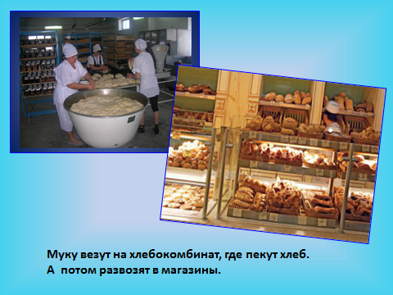
Воспитатель: А сейчас я предлагаю вам стать пекарями. Надевайте колпаки и фартуки. Будем печь печенье. Сначала нужно сделать тесто. Давайте сделаем это все вместе. Проводится пальчиковая игра «Муку в тесто замесили».
Воспитатель: для того чтобы приготовить тесто нужно знать рецепт. Как вы думаете, кто нам может подсказать рецепт? А дома кто у вас замешивает тесто? Сегодня мама Саши будет с нами на связи и подскажет нам рецепт любимых всей семьей булочек. (Устанавливают связь через скайп.)
Мама замешивает тесто по рецепту, а воспитатель проделывают вместе с детьми, ту же работу за столами.
Рецепт теста «Домашние булочки».
Ингредиенты:
Ряженки- 2 стакана
Сахара - 3 ст.л.
Дрожжей (сухих) - 1 ст. л.
Щепотка соли
Ванилина - 1 пакетик
Растительного масла - 4 ст. л
Муки – 3 стакана.
Далее мама Саши показывает приемы лепки булочек.
Каждый ребенок получает кусочек теста и лепит булочку. Затем раскладывают булочку на лист и уносят на кухню выпекать.
Мама: Какие из вас замечательные пекари получились! Этими необыкновенными булочками вы полакомитесь на полднике.
Сегодня вы хорошо сами потрудились и узнали о нелегком труде людей, выращивающих хлеб.
«Хлеб в трудах добывается,
Сам собой, не родясь,
Хлеб не просто богатство,
Хлеб - опора для нас!
Каждый к хлебу причастен,
Будем бережны все!
Будет хлеб – будет счастье,
Будет жизнь на земле! »
Приходит голосовое сообщение от зернышка: «Ребята, посмотрите мультфильм о девочке, которая не ценила хлеб и узнайте историю, о том, что с ней произошло». Дети идут на просмотр мультфильма. ( Приложение 3)

